CANCÚN O RIVIERA MAYA 2027
Un excelente destino para descansar y disfrutar de unas vacaciones, gracias a sus hermosas playas de agua color turquesa y arenas blancas que deleitan la vista, también puede visitar impresionantes ruinas Mayas, bucear, nadar con delfines, conocer los tesoros históricos de una ciudad colonial o recorrer bellísimos parques ecológicos y deleitar una deliciosa gastronomía.
NUESTRO PLAN INCLUYE (POR PERSONA) | NUESTRO PLAN NO INCLUYE (POR PERSONA)
- Traslados aeropuerto – hotel – aeropuerto en compartido  - Alojamiento 4 noches en el hotel seleccionado.  - Desayunos, almuerzos y cenas diarios tipo buffet.  - Snacks entre comidas.  - Bebidas y licores ilimitados (+18).  - Actividades de entretenimiento Diurno y Nocturno.  - Deportes acuáticos no motorizados.  - Tarjeta de asistencia médica para menores de 85 años  - 2% fee bancario.  - Propinas e impuestos hoteleros. | - Tiquetes aéreos.  - Servicios de lavandería e internet.  - Llamadas nacionales e internacionales.  - Gastos no estipulados EN EL PROGRAMA.  - Impuesto de saneamiento ambiental aproximadamente Usd 4 por hab./noche (pago en el hotel)  - Impuesto Visitax aproximadamente Usd 18 por persona (pago en destino).
NOTAS:
- La tarifa de niño aplica exclusivamente para acomodación (2 adultos + 1 niño o 2 adultos + 2 niños). Para cualquier otra acomodación, consultar tarifa.
- Tarifas sujetas a disponibilidad y cambios sin previo aviso.

VIVA MAYA BY WYNDHAM (4*)
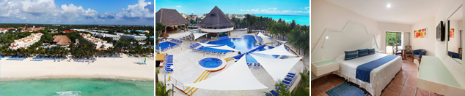

PRECIO POR PERSONA EN DÓLARES AMERICANOS.

VIGENCIA  DE COMPRA | DESDE | HASTA | NOCHES | SENCILLA | DOBLE | TRIPLE | NIÑO  (2-11)
15-Sep-26 | 12-ene-27 | 28-mar-27 | 4 | $ 1.105 | $ 695 | $ 635 | $ 229
15-Sep-26 | Noche Adicional |  |  | $ 265 | $ 165 | $ 145 | $ 45
15-Sep-26 | 29-mar-27 | 30-abr-27 | 4 | $ 899 | $ 569 | $ 519 | $ 229
15-Sep-26 | Noche Adicional |  |  | $ 215 | $ 129 | $ 119 | $ 45
15-Sep-26 | 01-may-27 | 30-jun-27 | 4 | $ 769 | $ 489 | $ 449 | $ 229
15-Sep-26 | Noche Adicional |  |  | $ 179 | $ 109 | $ 99 | $ 45

GRAND OASIS CANCÚN (5*)

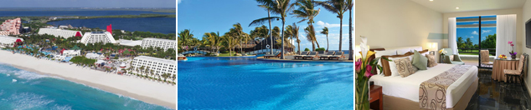

PRECIO POR PERSONA EN DÓLARES AMERICANOS.

VIGENCIA  DE COMPRA | DESDE |  | HASTA | NOCHES | SENCILLA | DOBLE | TRIPLE | NIÑO  (2-11)
30-sep-26 | 12-ene-27 |  | 09-feb-27 | 4 | $ 1.019 | $ 649 | $ 625 | $ 169
30-sep-26 | Noche Adicional |  |  |  | $ 249 | $ 159 | $ 149 | $ 39
30-sep-26 | 10-feb-27 |  | 27-feb-27 | 4 | $ 1.059 | $ 675 | $ 649 | $ 175
30-sep-26 | Noche Adicional |  |  |  | $ 259 | $ 165 | $ 159 | $ 39
30-sep-26 | 28-feb-27 | 03-abr-27 |  | 4 | $ 1.269 | $ 805 | $ 775 | $ 205
30-sep-26 | Noche Adicional |  |  |  | $ 315 | $ 195 | $ 189 | $ 45
30-sep-26 | 04-abr-27 | 30-jun-27 |  | 4 | $ 1.019 | $ 649 | $ 625 | $ 125
30-sep-26 | Noche Adicional |  |  |  | $ 249 | $ 159 | $ 149 | $ 25

DREAMS VISTA CANCUN (5*)



PRECIO POR PERSONA EN DÓLARES AMERICANOS.

VIGENCIA  DE COMPRA | DESDE |  | HASTA | NOCHES | SENCILLA | DOBLE | TRIPLE
30-Sep-26 | 12-ene-27 |  | 31-mar-27 | 4 | $ 1.625 | $ 1.035 | $ 1.029
30-Sep-26 | Noche Adicional |  |  |  | $ 395 | $ 249 | $ 245
30-Sep-26 | 1 abr 27 | 30-jun-27 |  | 4 | $ 1.459 | $ 929 | $ 929
30-Sep-26 | Noche Adicional |  |  |  | $ 355 | $ 219 | $ 219

OPCIONALES EN DESTINO
XPLOR  Xplor te garantiza una experiencia de primer nivel y es la razón por la que es el preferido de los amantes del turismo de aventura.  Incluye:  Transporte ida y vuelta, ToboganXote, Recorrido en un Vehículo Anfibio, Actividades en río, Caminata por Cavernas, Comida, bebidas y Snacks, Casillero para dos personas, Áreas de descanso, vestidores, baños y estacionamiento gratuito.  Consultar Tarifa | XCARET  Disfruta de México en los más de 50 atractivos naturales y culturales de parque Xcaret  Incluye:  Transporte, Actividades acuáticas, Acceso a la playa y senderos en Selva, Visitas al Acuario, Mariposario y Aviario, Mundo de Niños, Espectáculos y presentación de Xcaret México Espectacular, Una comida buffet, una cerveza incluida, café y aguas frescas ilimitadas, equipo de snorkel (depósito reembolsable Usd 10), Chalecos salvavidas, llantas flotantes, Camastros, hamacas y áreas de descanso, Estacionamiento gratuito.  Consultar Tarifa | Pregunta por estas y más excursiones
 | 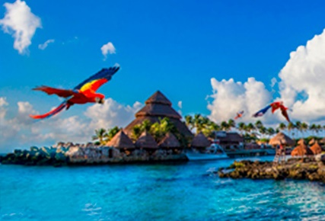 | Pregunta por estas y más excursiones

TERMINOS Y CONDICIONES
• Reserva hasta agotar existencia
• Edad de los niños de acuerdo al hotel seleccionado
• Aplica suplementos para otras fechas
• Los precios mencionados son condicionales hasta el momento que se confirme la reserva
• Estas tarifas pueden variar si se cambian hoteles, fechas de viaje, servicios, número de
Integrantes y temporadas especiales, en estos casos pueden aplicar suplementos
• Para viajar se requiere pasaporte con vigencia mínima de 6 meses, cédula de ciudadanía original.
• Diligenciar para la entrada a México el formulario digital con mínimo 7 días de anticipación al viaje. CLICK AQUÍ

PARA TENER EN CUENTA
• Alojamiento pago en dólares americanos.
• Tarifas e impuestos sujetos a cambios sin previo aviso.
• En caso de no SHOW se aplica penalidad del 100 % sobre el valor del paquete.
• Es importante que este en el aeropuerto como mínimo con cuatro (4) horas antes de la salida del vuelo.
• El tiquete después de emitido NO es reembolsable, NO es endosable, y aplican penalidades que la aerolínea disponga.
• Para adultos mayores de 85 años y hasta 99 años el valor de suplemento por asistencia médica es de Usd 2 dólares diarios
• Para menores de edad deben presentar pasaporte, registro civil de nacimiento y permiso autenticado en notaria por los padres.

La mayoría de habitaciones cuentan con cama doble o matrimonial 125cm ancho X 180cm largo


